(ЗАГЛАВИЕ) Մայրենի լեզվի օր

(ТЕКCТ)
Հաշվի առնելով անցած դարի կեսերին մայրենի լեզվի իրավունքների դեմ մի շարք ընդվզումներ` 1999-ին ՅՈՒՆԵՍԿՕ-ն փետրվարի 21-ը հռչակեց Մայրենի լեզվի միջազգային օր` ի նպաստ մայրենի լեզուների իրավունքների ճանաչման եւ գործածության աջակցման։

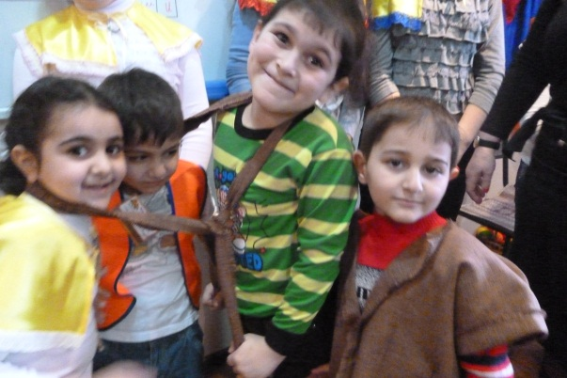
Այբ…Բեն…Գիմ… այս հնչյուններով ողողվել էր Վլադիմիր քաղաքի Հայ-Լուս Տունը, որոնց արտասանությունների ներքո էլ ազդարարվեց Մայրենի լեզվին նվիրված միջոցառման սկիզբը, և յուրաքանչյուր մասնակից ընտրեց իր այբբենարանային անունը:
Օրվա կարգախոսը՝ «Խոսում ենք հայերեն», պարտավորեցնում էր բոլորին, մտքերն արտահայտել միայն հայերեն լեզվով: Ինչպես ամեն մի սկիզբ Հայ տանը, այնպես էլ այսօր միջոցառման սկիզբը արարեց Հայր Մերը, որից հետո բացման խոսքով հանդես եկավ դպրոցի ղեկավար, մանկավարժ` Գայանե Ալեքսանի Գևորգյանը, որն էլ կազմակերպել էր ցերեկույթը: Ցերեկույթին մասնակցում էին դպրոցի բոլոր տարիքային խմբերը: Հայկական կոլորիտ էր սրահում, ուր ասմունքում և տարատեսակ պատմություններ էին հնչում` շատ կարճ ժամանակում հայախոս դարձած մանուկների և երիտասարդների շուրթերից: Դպրոցի ուսուցչուհի Անուշ Հայրապետյանը նույնպես ջանք չէր խնայում իր աշակերտների կողքին լինելու և ոգևորելու նրանց նման պատասխանատու պահին: Նա հատուկ Հայ լեզուն բնորոշող խաչբառ էր կազմել այդ օրվա համար, որը կազմվեց երեխաների և հյուրերի ընդհանուր ջանքերով: Աստղիկ Մարոյանը, ով արդեն Վլադիմիր քաղաքում հայտնի է իր յուրահատուկ ձայնով, կատարեց «Ամպի տակից ջուր է գալիս» երգը: Այս ցերեկույթը իր բնույթով թատերական ներկայացում էր հիշեցնում, որտեղ հյուրերը անմիջականորեն մասնակցում էին ամեն մի կատարվող դրվագին և դա ըստ իս շատ կարևոր համեմունք էր ավելացնում միջոցառմանը:
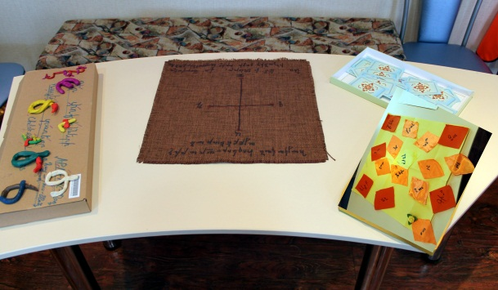
Տեղի ունեցավ վիկտորինա, երեխաներից ամեն մեկը պլաստիլինից պատրաստել էր իր սիրելի հայկական տառը գեղարվեստական ոճով, իսկ ժյուրի հանդիսատեսն ընտրեց երկու լավագույնների` Էդիկի և Պայծառիկի աշխատանքները:
Օրը ևս մեկ անգամ նշանակալի դարձավ այն բանով, որ, լավագույն աշակերտները, ովքեր առաջադիմություն են ցուցաբերում լեզուն սովորելու ընթացքում արժանացան երդման հագուսը կրելուն, նրանք էին մեծերի խմբից Ալլան և փոքրերի խմբից Ստյոպիկը:
Հյուրերը նույնպես հնարավորություն ունեցան արտահայտվելու, Գրետա մայրիկը, որը հյուր էր Երևանից, խոսեց հայ մեծերի մասին, որոնց դերակատությունը մեծ է եղել հայոց լեզվի և կրթության գործում: Փակման խոսքում Հայ-Լուս-Տան կազմակերպիչներից Նարինե Գևորգյանը մեջբերեց հայ գրող Ստեփան Զորյանի այն միտքը, թե. «Իր մայրենի լեզուն վատ իմացողը կես մարդ է, չիմացողը՝ թշվառ, ծառից ընկած մի տերև, որ տատանվում է ամեն մի պատահական քամուց»: Ես համոզված եմ, որ սփյուռքում գործող յուրաքանչյուր հայ կրթօջախում մանկավարժները կանեն ամեն բան, որ օտար երկրում ապրող հայ երեխան՝ հայ մարդը, ուսանեն մայրենին և բարձր պահեն հայի անունը:

Նարինե ԳԵՎՈՐԳՅԱՆ

